**Objednávka č**. **397/2024**

Stamed s.r.o.

Vřesová 667

330 08 Zruč-Senec

IČ: 29161941

DIČ: CZ29161941

V Praze dne 8. 8. 2024

**Objednávka dodávky antidekubitních matrací**

Dobrý den,

objednáváme u Vás 15 kusů Antidekubitních matrací Hyper Foam 2 Clinic Greenline, rozměr 90 x 200 x 15. cm

Doplňkové parametry

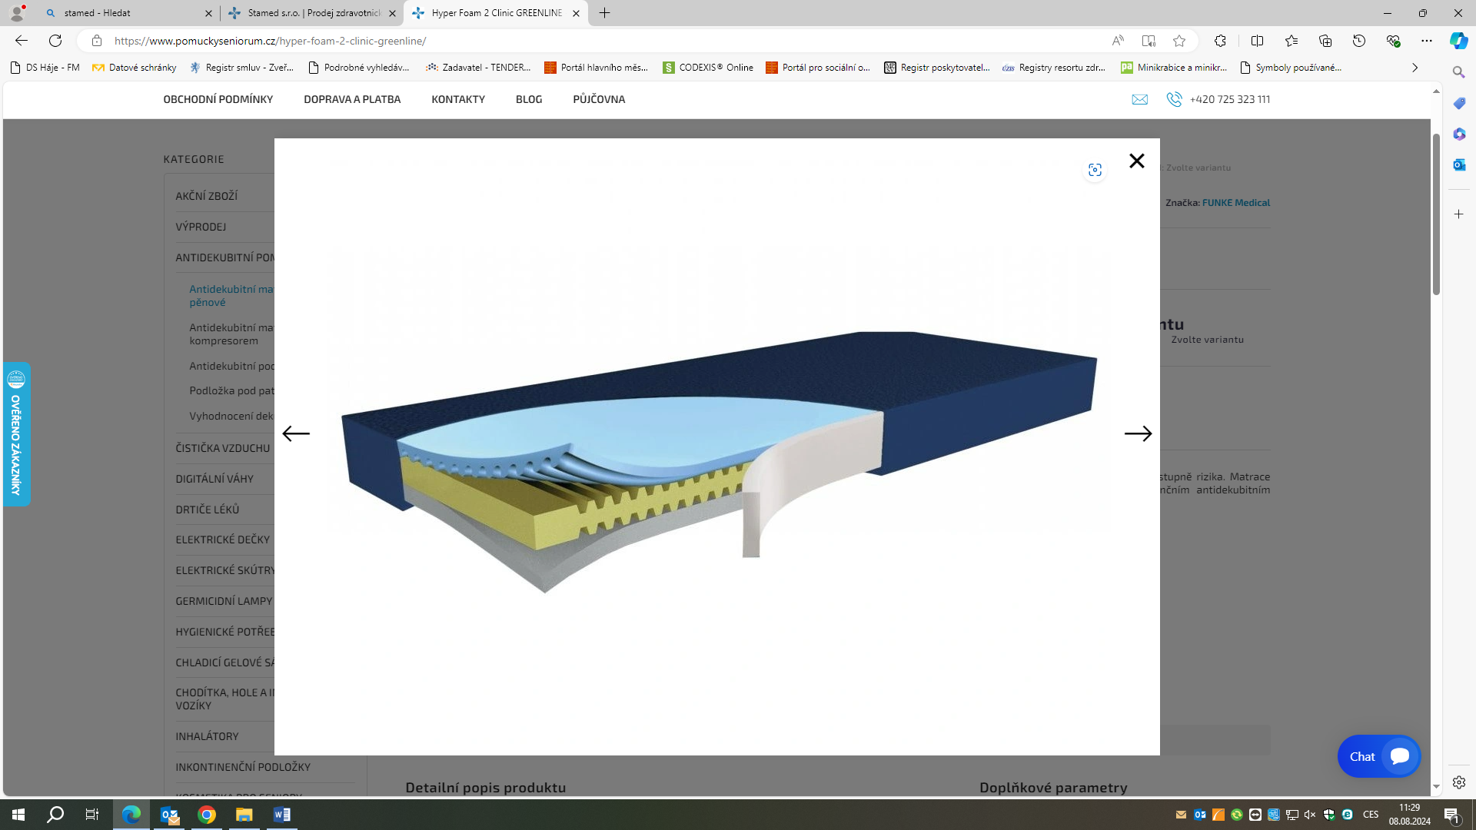

Kategorie: Antidekubitní matrace - pěnové

Nosnost: 150 kg

Rozměry: 90 x 200 x 15 cm

Nosnost: až 150 kg

Vhodné pro: 4. stupeň dekubitů (velmi rizikoví pacienti)

Označení: CE MDR 2017/745

Odolnost vůči vznícení: DIN EN 597 (I + II), CRIB 5

Záruka: 7 let

Certifikace: Berlin Cert

Cena za 1 matraci 6.815 Kč včetně DPH

Cena za 15 kusů matrací 102.225 Kč včetně DPH

**Cena celkem za objednávku 102.225 Kč včetně DPH**

Mgr. Dagmar Zavadilová

ředitelka DS Háje jako pověřený příkazce operace

xxxxxxxxxxxxxxxx

vedoucí provozně-ekonomického úseku jako pověřený správce rozpočtu

Forma odeslání objednávky: e-mail

Pozn.: Žádáme Vás o sdělení spisové značky/čísla jednacího Vašeho oprávnění k podnikání

a příslušnosti k rejstříkovému soudu/živnostenskému úřadu a jeho uvedení na faktuře.

Domov pro seniory Háje není plátcem DPH.